Досуг для детей.
« Семейный экспресс»

Составила Сенникова Татьяна Валерьевна
Воспитатель старшей группы « Лукоморье».

Цель: «Пропаганда здорового образа жизни через совместную деятельность ДОУ и семьи».
Задачи:
Продолжить формировать :
- навыков социально спортивного поведения;
- у родителей навыков организации спортивных мероприятий в семье
способствующих у ребёнка формированию здорового образа жизни.
Оборудование:
шары зелёные и жёлтые по 3 штуки; маски зверей: заяц, волк, медведь, лиса; конусы, ведро, мячи 2 - шт.; кубики – 3 шт.; веник – 2 шт.; совок – 2 шт.; мётлы – 2 шт.; ракетки – 2 шт.; шары из сухого бассейна; обручи; колокольчики.

Ход досуга.
Ведущая: Здравствуйте, дорогие гости и дети.
Если с мамой мы вдвоем,-
Классно время проведем!
Если папа будет с нами-
Трудности нам нипочем!
Сегодня мы с Вами отправимся в путешествие на поезде «Семейный экспресс». Перед
Вами карта нашего путешествия!

Но прежде ,чем отправиться нам нужно собрать вещи, которые понадобятся в путешествии.
Художественная.
сказочная
спортивная
Разминочная
Приглашаю 2 команды. 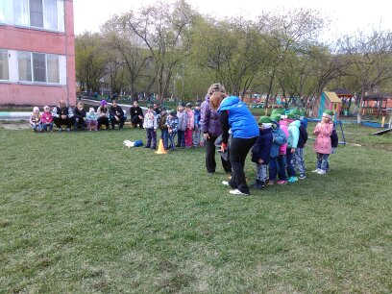
Вот 2 рюкзака (собрать рюкзак в поход : бинт, кружка, куртка, еда, ит.д. надо выбрать из вещей нужное для похода . Собрали, на старт в поезд, едим по кругу под музыку вместе с болельщиками.) 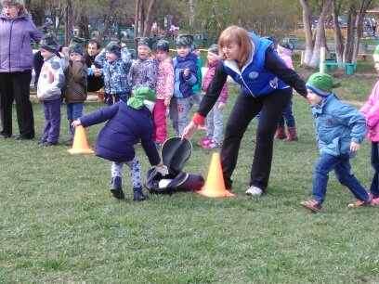
Болельщики займите свои места - команды свои.

1.Остановка «Разминочная»

На этой станции командам предстоит ответить на несколько вопросов.
Прошу представиться командам.(Название, девиз).
Представляем жюри.
Вопросы:
- Без кого детский сад не будет работать?
А) заведующего
Б) повара
В) детей
С) воспитателя
- Чему учат детей в школе?
А) ходить
Б) проситься на горшок
В) читать
С) говорить
Что нужно сделать ,чтобы прийти вовремя утром в детский сад.
А) Проснуться рано
Б) Собраться за 5 минут
В) Лечь спать рано
С) Не уходить с детского сада вечером.

С разминкой все справились на «отлично», мы можем отправляться дальше.
Все заняли свои вагоны. Поезд отправляется.

2.Станция «Художественная»
Вас встречает ее хозяйка.
( художник в костюме)
- Здравствуйте , я очень рада видеть вас у себя в гостях. Название моей станции говорит само за себя, и вы, догадались , что моё задание будет связано с рисованием . Вы сейчас превратитесь в художников первооткрывателей. Каждая семья откроет новую планету и заселит её жителями. Для этого папам предстоит быстро надуть шар, мамам помочь завязать , а дети рисуют на нём как можно больше человечков – жителей планеты.
( Относят жюри на подсчёт жителей).
Все заняли свои вагоны. Поезд отправляется.

3.станция «Сказочная»
Хозяйка приглашает на сказочную эстафету.
Первыми на старт выходят папы.
Давайте мы с вами вспомним сказку « Колобок». Как ловко колобок ушёл от зайца, от волка, от медведя и угодил прямо в пасть лисе. Сейчас вам предстоит повторить путь колобка. ( На пути пап на определённом расстоянии друг от друга стоят цилиндры с масками зайца, волка, медведя . Маска лисы одета на ведро . По сигналу ведущей папы с мячом идут вокруг зайца, волка, медведя и отправляют мяч в ведро – пасть лисы).
Ведущая: Мамы , вы не забыли, какой трудолюбивой была Золушка. Сейчас вам тоже придётся потрудиться – навести порядок . ( Перед каждой участницей на полу разбросаны разноцветные кубики . По сигналу мамы с веником и совком в руках заметают по одному кубику и относят его в ведро , и возвращаются к оставшимся . Передают веник и совок 2 –й маме)
Ведущая: А для вас , ребята , у меня загадка.
Баба эта кривонога и горбата, как клюка.
Нос крючком и грубовата.
Все зовут её … ( Яга)
Мы с вами превращаемся в бабок ёжек.
Кто быстрей « долетит» до своей избушке и обратно.
( Дети верхом на метле бегут из одного пункта в другой , а затем возвращаются)
Ведущая: Следующее задание вы должны будите выполнять вместе.
Прошу всех членов семьи встать рядом ( ребёнок в середине)
Вы будите изображать Змея – Горыныча.
Ребёнок обхватывает за шею своих родителей. Родители садят его на стульчик из рук, и семья начинает движение до условного места и обратно.
Ведущая:
З-Г. Получились быстрее, а вот сейчас проверим летный инструмент Бабы-Яги, может он тоже скорый (выходят дети из групп).
Выходят дети по 10 человек из групп.
Игра « Облети свои владения».
Наша игра – путешествие продолжается, и мы едем дальше.
На пути нашего следования
4станция «Спортивная»
А вот и один из её жителей ( спортсмен).
Сегодня я судья спортивных состязаний. И даю сейчас старт озорной программе.
Эстафеты:
- «Бадминтон с кубиком» (играют все члены команды, донести кубик на ракетке до конуса обойти его и вернуться к команде, передать следующему) 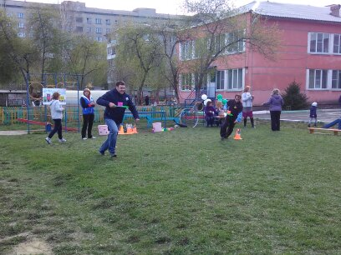
- «Меткий стрелок» ( Капитаны – папы держат ведро, а остальные члены команды кидают мячи в ведро) 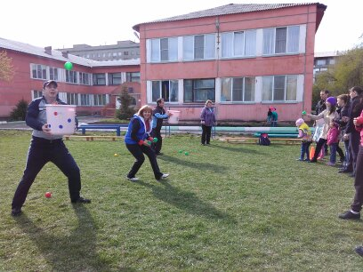
- «Переправа» ( Переправить всех членов команды на другой берег реки, обруч -это лодка) 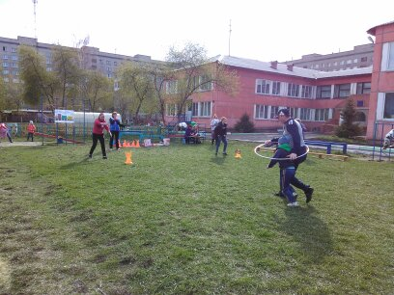
- «Медведь» ( Взрослые медведи с закрытыми глазами ловят детей с группы чужой команды. У детей колокольчики в руках. Кто больше поймает .)
Ведущая:
Пока жюри подводят итоги, мы с Вами отправимся на станцию «Танцевальная». Вот на такой веселой ноте и закончилось наше путешествие. Наверняка участникам не терпится услышать результаты. Слово предоставляю жюри.
Награждение участников дипломами:
- За самую дружную семью
- ловкую семью
- смелую семью
- быструю семью
- спортивную семью
- задорную семью

